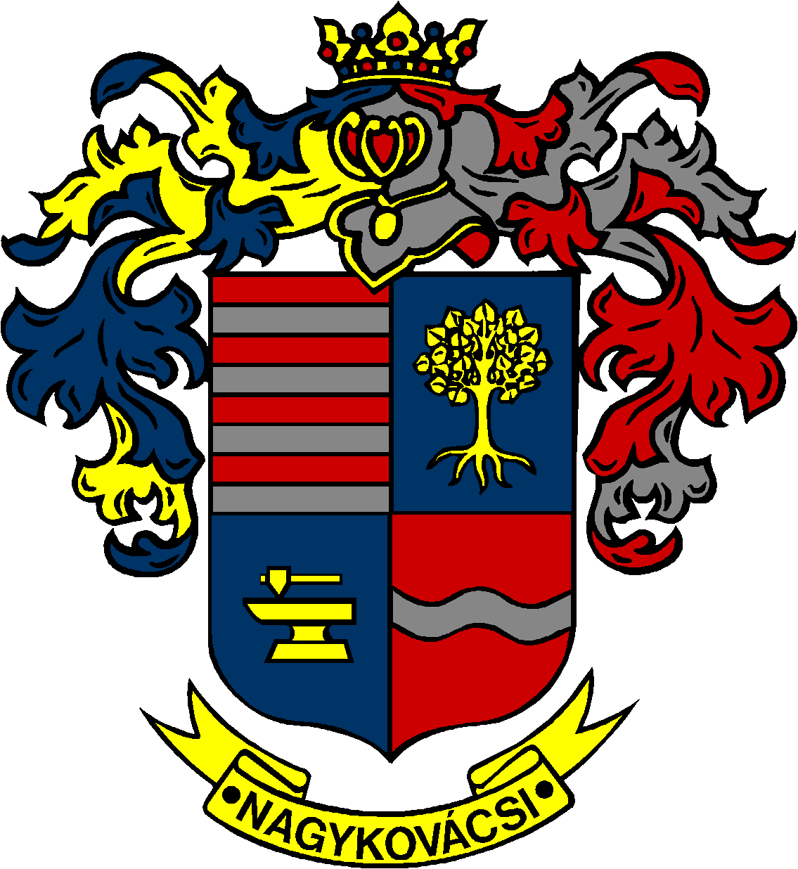

NAGYKOVÁCSI NAGYKÖZSÉG ÖNKORMÁNYZAT
EGÉSZSÉGÜGYI ÉS SZOCIÁLIS BIZOTTSÁG

ELNÖKE

MEGHÍVÓ

Nagykovácsi Nagyközség Önkormányzatának
Egészségügyi és szociális bizottság
ülésére

Az ülés helye: Öregiskola Közösségi Ház és Könyvtár
Időpontja: 2017. március 20. (hétfő) 16 óra 30 perc
Napirend:
Nyílt ülés:
- A személyes gondoskodást nyújtó gyermekjóléti alapellátásokról és térítési díjairól szóló 8/2015. (IV. 23.) önkormányzati rendelet felülvizsgálata E – 31
Előterjesztő: Kiszelné Mohos Katalin polgármester
Előadó: Grégerné Papp Ildikó osztályvezető
Tárgyalja: EÜB, ÜB

- Nagykovácsi Nagyközség Önkormányzata Képviselő-testületének a személyes gondoskodást nyújtó szociális alapellátásokról, azok igénybevételéről, valamint az ezekért fizetendő térítési díjakról szóló önkormányzati rendeletének felülvizsgálata E – 39
Előterjesztő: Kiszelné Mohos Katalin polgármester
Előadó: Grégerné Papp Ildikó osztályvezető
Tárgyalja: EÜB

- Beszámoló a Lenvirág Bölcsőde és Védőnői Szolgálat 2016. évi tevékenységéről és a bölcsőde nyári nyitvatartási rendjéről E – 35
Előterjesztő: Kiszelné Mohos Katalin polgármester
Előadó: Grégerné Papp Ildikó osztályvezető
Tárgyalja: EÜB

Nagykovácsi, 2017. március 16.

Dr. Szabó András s.k.
elnök

